Nome: Beatriz Correa

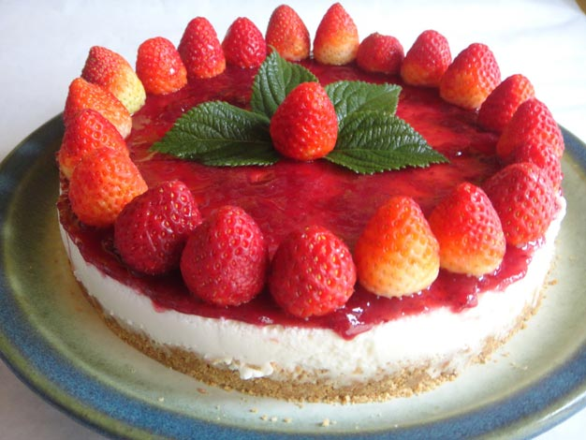
Cheesecake Light

Ingredientes:

1 pacote de bolachas Maria (ou outro tipo torrado)
Leite q.b.
6 folhas de gelatina
400g de queijo fresco magro
3 iogurtes naturais
Sumo de limão q.b.
159g açúcar (ou 2 colheres de sopa de adoçante)
Um doce a seu gosto (ou para ficar mais light uma calda de fruta)
Forma de fundo amovível
Essência de baunilha

Preparação:

- Pique as bolachas e junte o leite até fazer uma massa compacta, forre o fundo da forma com ela e guarde no frio enquanto prepara o creme.
- Junte os iogurtes, o queijo, a baunilha e o açúcar e triture tudo.
- Demolhe as folhas de gelatina em agua e limão, quando elas já tiverem moles, escorra e ponha-as num pouco de leite bem quente para conseguir incorporar melhor no creme.
- Junte o leite com a gelatina ao creme.
- Pique a base com um garfo para o creme aderir melhor e verta-o na forma.
- Guarde no frigorífico pelo menos 2 horas.
- Passado este tempo espalhe o doce por cima.
- Guarde no frio até servir

